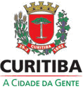 | PROGRAMA DE APOIO E INCENTIVO À CULTURA  FUNDO MUNICIPAL DA CULTURA  SELEÇÃO DE PROJETOS  Projetos selecionados na área de  Criação e Produção Literária - Edital n.º 015/06  EDITAL Nº 025/2006 | 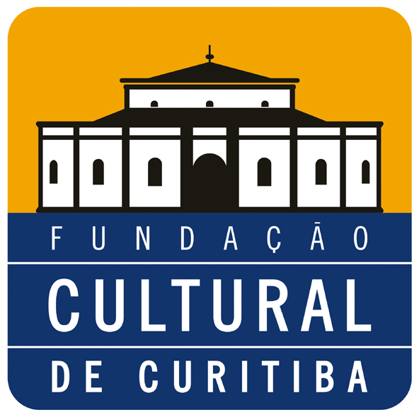

Publicado no D.O.M. n.º 57 de 25/07/2006

A Fundação Cultural de CuritIba, em consonância com a Lei Complementar nº 57/05 e o Decreto Municipal nº 369/06, torna público através do presente Edital, os projetos selecionados para receber apoio através do Fundo Municipal da Cultura, no âmbito do Programa de Apoio e Incentivo à Cultura - PAIC, inscritos na área de Criação e Produção Literária - Edital nº 015/06, a saber:

NOME DO PROPONENTE | NOME DO PROJETO | PONTUAÇÃO
Glória Mercedes Valdívia de Kirinus | Escrita Criativa: análise e produção | 100 pontos | Contemplado
José Guimarães Castello Branco | Literatura e Paixão | 95 pontos | Contemplado
Sandra Maria Novaes da Silva | Literatura e Leitura de Autores Brasileiros | 91pontos | Contemplado
Mário Henrique Domingues | Poesia é ler e fazer: um percurso crítico e criativo pela poesia | 90 pontos | Contemplado
Assionara Medeiros de Souza | Periferar-te: poesia a olho nu | 89 pontos | Contemplado
Paulo Henrique da Cruz Sandrini | Oficina de Conto: o texto criativo é para todos | 88 pontos | Contemplado
Amarildo José Anzolin | Armazém da Palavra | 85 pontos | Contemplado
Marilia Aiko Kubota | Oficina Inquieta | 81 pontos | Contemplado
Walmor Damásio Junior | Oficina de Contos | 80 pontos | Contemplado

Curitiba, 25 de julho de 2006.

PAULINO VIAPIANA
Presidente da Fundação Cultural de Curitiba

